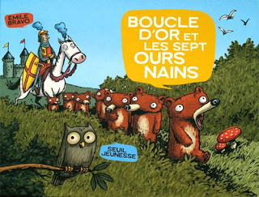
faire
faut
prince
géants
secours
Je lis des mots :
1
1
Je lis des mots :
Lecture
Episode n°1

CP
Lecture
Episode n°2

Boucle d’or et les 7 ours nains

CP
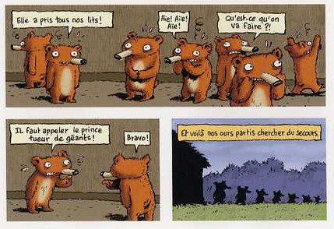
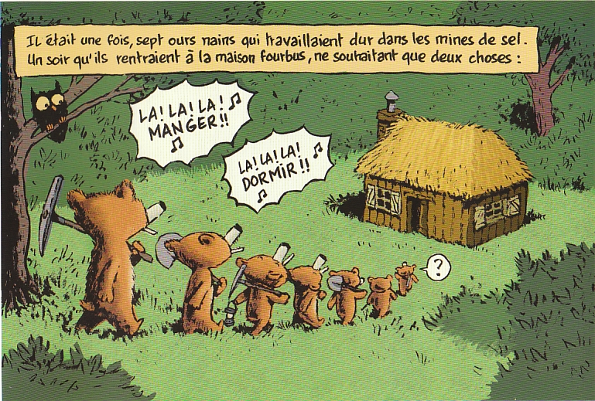
Je lis des vignettes
2
Je lis une vignette :
nains
travaillaient
soir
rentraient
fourbus
souhaitant
2
Boucle d’or et les 7 ours nains
1
Je lis des mots :
Je lis des mots :
1
CP
Lecture
Episode n°4

Boucle d’or et les 7 ours nains

CP
Lecture
Episode n°3

Boucle d’or et les 7 ours nains

ceinture
boucle
graver
pourquoi
château
quelques lieux
tailleur
s’ennuyait

Je lis des vignettes :
2
Je lis une vignette
2
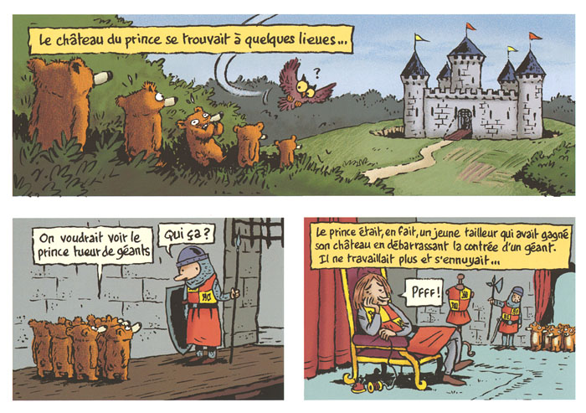
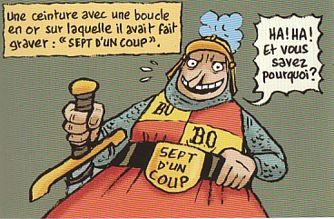

bonjour
dératiseur
1
Je lis des mots :
2
Je lis une vignette :
Je lis des mots :
CP
Lecture
Episode n°5

Boucle d’or et les 7 ours nains

CP
Lecture
Episode n°6

Boucle d’or et les 7 ours nains

1
mademoiselle
réveille
embrassiez
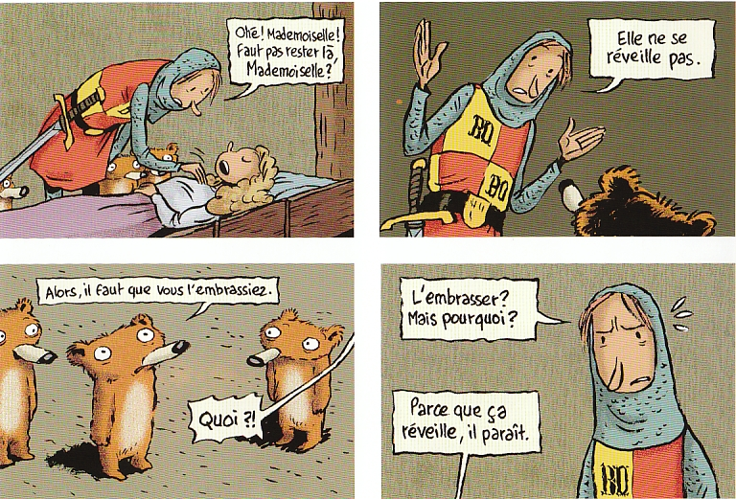
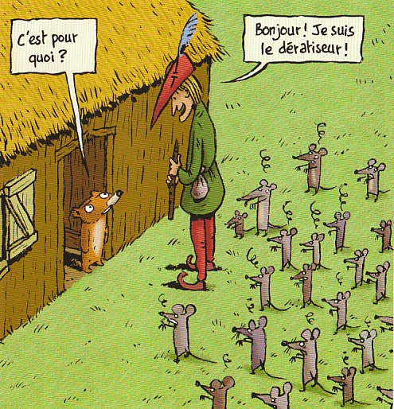
Je lis des vignettes :
2
Je lis des mots :
CP
Lecture
Episode n°7

Boucle d’or et les 7 ours nains

CP
Lecture
Episode n°8

Boucle d’or et les 7 ours nains

1
1
Je lis des mots :
nouveaux
battez
chacun

maison
brique
convient
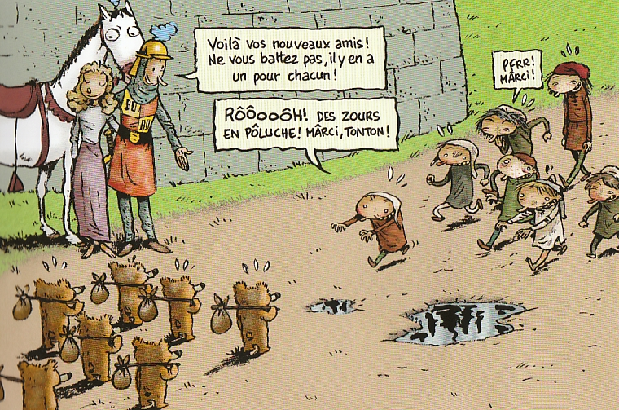
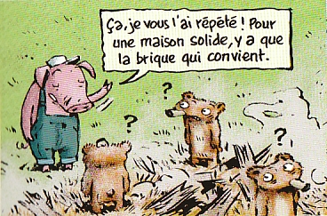
Je lis une vignette :
2
Je lis une vignette :
2

